**ВСТУПЛЕНИЕ**

Правила шахмат не могут охватить все возможные ситуации, которые могут возникнуть во время игры, и они не могут регулировать все административные вопросы. В тех случаях, когда случаи точно не регулируются статьей Правил, это должно быть возможно прийти к правильному решению, изучив аналогичные ситуации, которые обсуждаются в Правилах.

Правила предполагают, что арбитры обладают необходимой компетенцией, здравым смыслом и абсолютной объективностью. Слишком подробная норма может лишить арбитра свободы суждения и тем самым помешать ему найти решение проблемы, продиктованное справедливостью, логикой и особыми факторами.

В этих Законах слова «он» и «его» включают «она» и «ее».

Трехмерные шахматы – чрезвычайно красивая и логичная игра, известная и уважаемая с одного края галактика к другой. От Цеста III до планеты Вулкан, от Сол III до самого сердца Клингонской империи, в нее играют многочисленные формы разумной жизни и почитают за ее холодную логику. Тем не менее, основную форму этой игры можно найти на Земле 20-го века, где она была разработана из «нормальных», двухмерных шахматы. Тем не менее, ромуланцы говорят: «Вы не знаете трехмерных шахмат, пока не прочитаете правила на оригинальном ромуланском языке».

**Статья 1: Природа и цели трехмерных шахмат**

1.1 В трехмерные шахматы играют два противника, которые перемещают фигуры или атакуют доски поочередно на игровом наборе, называемом '3D-Шахматная доска'. Игрок с белыми фигурами начинает игру. Говорят, что игрок «ходит», когда ход его противника завершен.

1.2 Цель каждого игрока состоит в том, чтобы поставить короля противника «под удар» таким образом, чтобы у противника не было законного хода, который избежал бы «захвата» короля на следующем ходу. Игрок, который достигает этого, как говорят, «поставил мат» противнику и выиграл игру. Соперник, который был поставлен в тупик, проиграл игру.

1.3 Если позиция такова, что ни один из игроков не может поставить мат, игра заканчивается ничьей.

**Статья 2: Исходное положение фигур на 3D-шахматной доске**

2.1 3D-шахматная доска состоит из 3 основных досок и 4 подвижных досок атаки.

2.2 Основная доска состоит из сетки 4x4 из 16 равных квадратов, попеременно чистых (белые» квадраты) и цветных (черные» квадраты).

2.3 Доска атаки состоит из сетки 2x2 из 4 квадратов.

2.4 Глядя на 3D-шахматную доску сверху, 3 основные доски образуют одну доску, 8 квадратов в длину и 4 квадрата в ширину. Самая нижняя доска называется «Белая доска (W)», средняя доска — «Нейтральная доска (N)», а верхняя доска — «Черная доска (B)».

2.5 Атакующие доски начинают игру на задних штифтах Белой и Черной Досок и называются «Уровень Королевы (QL)» и «Уровень Короля (KL)» в зависимости от того, на какой стороне доски они расположены.

|  |
| --- |
|  |
|  |

2.6 В начале игры один игрок имеет 16 светлых фигур («белых») и 2 «белые» доски атаки; другая имеет 16 фигур темного цвета («черные» фигуры) и 2 помеченные («черные») доски атаки.  
Фигуры следующие:  
белый король, белая королева, две белые ладьи, два белых слона, два белых коня, восемь белых пешек;  
черный король, черная королева, две черные ладьи, два черных слона, два черных коня, восемь черных пешек.

2.7 Исходное положение фигур на шахматной доске выглядит следующим образом:

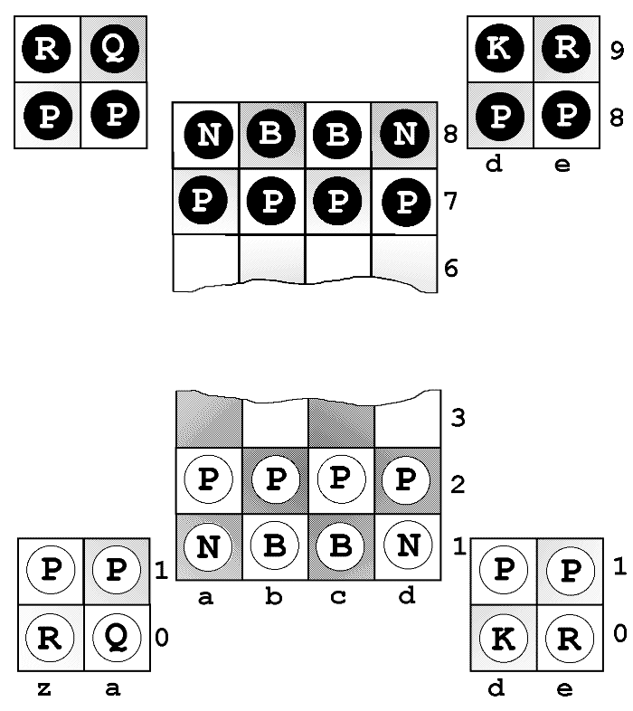

2.8 Глядя сверху: вертикальные столбцы квадратов называются «вертикалями» (z, a, b, c, d, e). Десять горизонтальных рядов квадратов называются «горизонталями». Прямая линия квадратов одного цвета, касающаяся угла к углу, называется «диагональю».  
Благодаря атакующим доскам 3D-шахматная доска имеет очень индивидуальную форму, которая может варьироваться. Следовательно, существуют квадраты, которые меняют свой координату или не существуют постоянно (например, b0). Кроме того, несуществующие квадраты являются частью «вертикалями», «горизонталями» и «диагоналей».

**Статья 3: Ходы фигур и атакующих досок**

|  |  |
| --- | --- |
| 3.1 | (a) Любой ход, который может быть сделан в стандартной шахматной партии (т.е. на плоской доске), может быть выполнен в трехмерных шахматах. Поскольку каждый перекрывающееся поле имеет один и тот же цвет, у вас есть возможность решить, на какой уровень вы хотите, чтобы фигура встала. По этой причине две фигуры одного (или разного) цвета могут занимать одно и то же поле (на разных уровнях). |
|  | b) Ни одна фигура не может быть перемещена на поле (на том же уровне), занятое фигурой своего цвета. Если фигура перемещается на поле, занятое фигурой противника, последняя захватывается и удаляется с шахматной доски как часть того же хода. Считается, что фигура атакует поле, если она может захватить этот поле в соответствии со пунктами 3.2-3.5. Считается, что фигура атакует поле, даже если такая фигура ограничена в перемещении на это поле, по причине подставления под удар короля своего цвета при перемещении (сравните статью 3.5 (b)). c) Фигура на любом отдельном поле блокирует способность других фигур перемещаться через поле со всех уровней. (в соответствии со статьей 3.1 а) и 3.2-3.5). Но движущаяся фигура может встать выше или ниже занятого поля и продолжайте свое движение на следующем ходу. d) Вертикальные перемещения без горизонтального перемещения фигуры запрещены. Т.е. фигура не может переместиться в тот же квадрат на другом уровне. e) Движение, которое заканчивается на несуществующем квадрате, запрещено. (См. статью 2.8) |

|  |  |
| --- | --- |
| 3.2 | (a) Ферзь перемещается в любое поле вдоль горизонтали, вертикали или диагонали, на которой он стоит. b) Ладья перемещается на любое поле вдоль горизонтали или вертикали, на котором она стоит. (c) Слон перемещается на любое поле по диагонали, на которой он стоит. |

Делая эти движения, Ферзь, Ладья или Слон не могут перемещаться через какие-либо промежуточные фигуры. (См. статью 3.1(с))

3.3 Конь перемещается на одно из полей, ближайших к тому, на котором он стоит, но не на тех же горизонтали, вертикали или диагонали. Он не проходит непосредственно через какое-либо промежуточное поле.

|  |  |
| --- | --- |
| 3.4 | (a) Пешка движется вперед к незанятому полю непосредственно перед ней на одном и том же вертикали, или (b) при первом перемещении пешка может продвинуться на два поля вдоль своей вертикали, при условии, что оба поля не заняты (пешка, которая была перемещена путем перемещения атакующей доски (см. пункт 3.6), БОЛЬШЕ НЕ может перемещаться на два поля), или (в) пешка перемещается на поле, занятое фигурой противника, которая находится по диагонали перед ней на соседнем вертикали, атакует эту фигуру. (d) Пешка, атакующая поле, пересеченное пешкой противника, которая продвинулась на два поля за свой первый ход, может захватить эту пешку противника, как если бы последняя была перемещена только на одно поле. Этот захват может быть сделан только во время хода, который следует за этим наступленим и называется захватом «en passant». В соответствии со статьей 3.1(a) у вас есть возможность принять решение на какой уровень вы хотите, чтобы пешка приземлилась. Пешка, которая была перемещена движением атакующей доски (см. статью 3.6), не может быть захвачена «en passant». (e) (i) Когда пешка достигает последней горизонтали, она должна быть обменена в рамках того же хода на Ферзя, Ладью, Слона или Коня того же цвета. Выбор игрока не ограничивается фигурами, которые были захвачены ранее. Этот обмен пешкой на другую фигуру называется «превращение», и эффект от новой фигуры немедленный. (ii) Какая горизонталь считается «последней», зависит от конкретной ситуации во время игры. Для вертикалей b и c, горизонталь 1 (или 8) будет считаться «последней». Для вертикалей z и e горизонталь 0 (или 9) всегда будет «последней». Для вертикалей a и d последняя горизонталь варьируется в зависимости от того, присутствует ли атакующая доска над одним из углов со стороны противоположной от начального положения пешки. При ее наличии последней горизонталью является 0 (или 9). Если атакующих досок нет, последней горизонталью является 1 (или 8). (iii) Особая ситуация возникает, если белая пешка находится на a8B или d8B (или черная пешка на a1W / d1W) и не «превращается», потому что атакующая доска нависает над углом. Если атакующая доска позже покидает этот угол, пешка должна быть «превращена» до начала следующего хода. (Это означает, что такое движение доски атаки временно невозможно, если этот шаг поставит короля своего цвета под удар - см. статью 3.5(b).) |

|  |  |  |  |  |  |
| --- | --- | --- | --- | --- | --- |
| 3.5 | а) Король может двигаться двумя различными способами:  (i) перемещаться на любую прилегающее поле, которое не подвергается нападению одной или нескольких фигур противника, или  ii) «рокировка». Это ход короля и ладьи одного цвета на одном горизонтали, считается как один ход Короля и выполняется следующим образом: С Ладьей на стороне Короля: Король меняется местами с Ладьей. С Ладьей со стороны Короля: Король переносится с его первоначального поля на поле рядом с Ладьей, затем эта Ладья переносится на площадь, которую освободил Король. (1) Рокировка является невозможной:   |  |  | | --- | --- | |  | [a] в качестве первого хода, или [b] если Король уже был перемещен, или [c] с Ладьей, которая уже была перемещена. |   (2) Рокировка пока предотвращается:   |  |  | | --- | --- | |  | [a] если поле, на котором стоит Король, или поле, которое он должен занять, подвергается атаке одной или нескольких фигур противника. [б] если между Королем и Ладьей есть какая-либо фигура, сквозь которую должна быть произведена рокировка. |   (b) Король считается «под шахом», если он подвергается атаке одной или нескольких фигур противника, даже если такие фигуры не могут сами двигаться. Объявление шаха не является обязательным. Игрок не должен делать ход, который ставит или оставляет своего собственного Короля под шахом. |

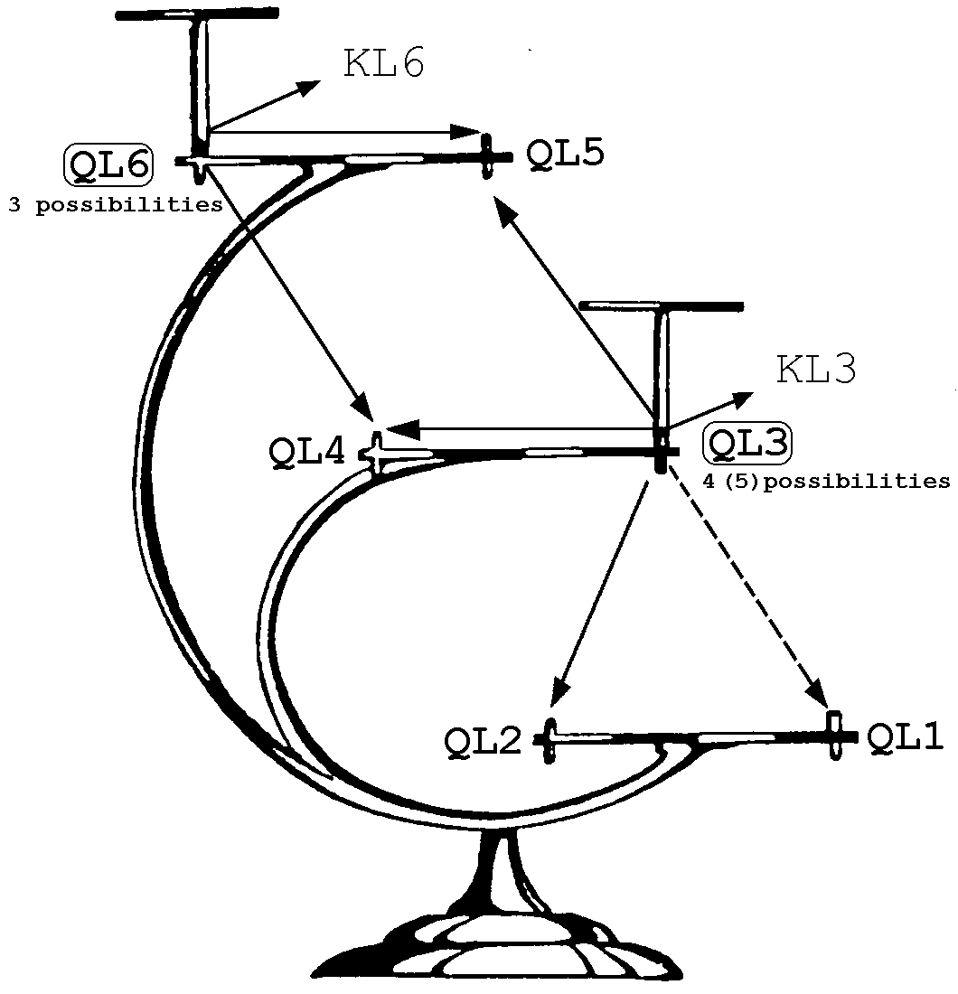

3.6 Доска атаки может быть перемещена только в том случае, если она вмещает не более одной фигуры (независимо от того, какая это фигура). Атакующие доски контролируются игроком, чья фигура находится на ней. Пустые доски атаки являются собственностью первоначального владельца.  
Движение атакующей доски похоже на движение ладьи. Расстояние для перемещения определяется любыми смежный пинами "Смежный" означает соседние пины той же или следующей основной доски. (Уровни 1 и 6 имеют три, уровни 2 и 5 имеют четыре, и уровни 3 и 4 имеют пять смежных пинов.) Кроме того, только пустые доски атаки могут быть перемещены на обратный пин (т.е. назад). Занятые атакующие доски могут двигаться только вперед или в сторону.

Диаграмма выше должна помочь лучше понять значение слова «смежный пин». «Черная» доска атаки расположенный на Уровне Королевы 6 (QL6) имеет три смежных контакта: QL5 и QL4 можно достичь при движении вперед, Уровень Короля 6 (KL6) можно достичь с помощью перемещения в сторону.  
«Белая» доска атаки, расположенная в QL3, имеет пять смежных контактов: QL5, QL4 и QL2 спереди, KL3 рядом и QL1 обратный (т.е. назад).

**Статья 4: Акт перемещения фигур**

4.1 Игроки должны свободно использовать более одной руки при выполнении ходов (например, для перемещение досок атаки) из-за особого характера 3D-Chess-Set.

4.2 При условии, что он сначала выразит свое намерение (например, сказав «j'adoube»), игрок, имеющий ход, может настроить одну или несколько фигур на своих квадратах.

|  |  |
| --- | --- |
| 4.3 | За исключением случаев, предусмотренных в статье 4.2, если игрок, имеющий ход, намеренно касается шахматной доски. |
|  | (a) одна или несколько фигур одного цвета, он должен переместить или захватить первую коснулась части, которая может быть перемещена или захвачена, или (b) одна фигура каждого цвета, он должен захватить фигуру противника своей фигурой или, если это незаконно, переместить или захватить первую фрагмент, тронутый, который можно перемещать или захватывать. Если неясно, то собственная фигура игрока считается затронутой раньше его противника. |

|  |  |
| --- | --- |
| 4.4 | (a) Если игрок намеренно прикасается к своему королю и ладье, он должен запереться на этой стороне, если это законно. (b) Если игрок намеренно касается ладьи, а затем его короля, ему не разрешается застреваться на этой стороне на этом ходу, и ситуация регулируется статьей 4.3. (c) Если игрок, намеревающийся замок, касается короля или короля и ладьи одновременно, но рокировка на этой стороне является незаконной, игрок должен выбрать либо замок. с другой стороны, при условии, что рокировка с этой стороны является законной, или для перемещения своего короля. Если у короля нет законного хода, игрок может сделать любой законный ход. |

4.5 Если ни одна из затронутых фигур не может быть перемещена или захвачена, игрок может сделать любой законный ход.

4.6 Если соперник нарушает статью 4.3 или 4.4, игрок не может претендовать на это после того, как он сам намеренно коснется фигуры.

4.7 Если в качестве законного хода или части юридического хода часть была выпущена на квадрате, она не может быть перемещена на другую площадь. Этот шаг считается сделанным, когда все соответствующие требования статьи 3 были выполнены.

**Статья 5: Завершенная игра**

|  |  |
| --- | --- |
| 5.1 | (a) В игре выигрывает игрок, который поставил мат королю своего противника законным ходом. На этом игра сразу заканчивается. (b) В игре выигрывает игрок, чей противник заявляет, что сдается. На этом игра сразу заканчивается. |

5.2 Игра заканчивается ничьей, когда игрок для перемещения не имеет законного хода, а его король не контролируется. На этом игра сразу заканчивается.

5.3 Игра проводится по соглашению между двумя игроками во время игры. На этом игра сразу заканчивается. (См. статью 9.1)

5.4 Партия может быть сыграна вничью, если одна и та же позиция вот-вот появится или появится на шахматной доске три раза. (См. статью 9.2)

5.5 Игра может быть сыграна вничью, если последние 50 последовательных ходов были сделаны каждым игроком без движения какой-либо пешки и без захвата какой-либо фигуры. (См. статью 9.3)